轻质隔墙工程施工方案编制指南
（JHC）

插入项目效果图
工程名称：
文件编号：CSCEC5-FAZN-24（项目自拟编号）

发布日期： 执行日期：


目 录
一、编制说明 1
1.1 编制依据 1
1.2 编制人员 1
1.3 发放范围 1
二、工程概况 2
2.1 工程概况 2
2.2 设计简介 2
三、施工部署 3
3.1 组织机构 3
3.2 施工准备 3
3.3 施工流水划分及施工顺序 4
四、施工计划 5
4.1 施工进度计划 5
4.2 资源配置计划 5
五、深化设计 6
六、施工工艺技术 9
6.1 工艺流程 9
6.2 施工方法与操作要求 9
七、验收要求 10
7.1 验收内容及验收标准 10
7.2 验收程序及资料管理 11
八、管理及保证措施 12
8.1 质量保证措施 12
8.2 成品保护措施 13
8.3 安全文明施工措施 13
九、相关施工图纸 15

一、编制说明

1.1 编制依据
序号 | 类别 | 名 称（规范如有更新须作相应更改）
1 | 标准  规范 | 《建筑工程施工统一验收标准》GB50300-2013
2 | 标准  规范 | 《建筑装饰装修工程质量验收标准》GB50210-2018
3 | 标准  规范 | 《建筑隔墙用轻质条板》GB/T23451-2009
4 | 标准  规范 | 《建筑轻质条板隔墙技术规程》JGJ/T157-2014
5 | 标准  规范 | 《预拌砂浆》JGJ/T223-2010
6 | 标准  规范 | 《工程测量规范》GB50026-2016
7 | 标准  规范 | 《建筑施工安全检查评分标准》JGJ 59-2011
8 | 标准  规范 | 《建筑施工高处作业安全技术规范》JGJ80-2016
9 | 标准  规范 | 《建筑机械使用安全技术规程》JGJ33-2012
10 | 标准  规范 | 《施工现场临时用电安全技术规范》JGJ46-2012
11 | 标准  规范 | ……
12 | 相关  文件 | **工程施工合同文件
13 | 相关  文件 | **施工图纸、图纸会审及设计变更等
14 | 相关  文件 | **工程施工组织设计
15 | 相关  文件 | 中建五局现场施工红线管理规定
16 | 相关  文件 | ……

1.2 编制人员
序号 | 编制人 | 职务 | 编制时间
1 | 张三 | 项目总工程师 | 2019.1.1
2 | …… | …… | ……

1.3 发放范围
序号 | 单位 | 部门
1 | 公司/分公司 | 工程管理部、技术质量部、安全部……
2 | 项目部 | 工程部、技术部、质量部、安全部、……
3 | …… | ……

二、工程概况

2.1 工程概况
项目 | 内容
工程组成 | 由*层地下室、*栋高层组成，总建筑面积**m²
单位工程 | * #栋 | * #栋 | ……
结构形式 | 剪力墙 | …… | ……
建筑总高度 | 52.5m | …… | ……
总层数/标准层层数 | 18层/11层 | …… | ……
标准层层高 | 2.9m | …… | ……
户型情况 | A、B、C、D | …… | ……
其他情况 | …… | …… | ……
…… | …… | …… | ……

2.2 设计简介
本工程地上部位内隔墙采用120mm厚JHC轻质混凝土预制墙板，具体如下：
序号 | 材料名称 | 规格 | 主要技术要求
1 | JHC轻质隔墙板 | 120mm厚
2 | 墙板专用砂浆 |  | 拉伸粘结强度＞2MPa
3 | 玻纤布条 |  | 100/50mm宽
4 | 木楔
5 | U型卡 | 不小于1.5mm | 不小于1.5mm

三、施工部署

3.1 组织机构
（1）组织机构图
根据工程特点，建立以项目经理为核心的管理层，全权组织、指挥、协调现场施工，对工期、质量、安全、成本等进行严密综合组织管理。组织机构图如下：
组织机构图（根据项目具体情况编制）
（2）岗位职责
序号 | 职位 | 职责
1 | 项目经理 | 全面负责轻质隔墙板施工安全……
2 | 项目总工程师 | 负责轻质隔墙板施工前方案编制，负责轻质隔墙板施工过程中的安全技术交底，技术再复核，组织轻质隔墙板支撑体系验收……
3 | 生产经理 | 负责轻质隔墙板施工过程中的质量、安全，材料、人力等资源的组织，参与轻质隔墙板支撑体系验收……
4 | 质量员 | 负责轻质隔墙板施工过程检查，组织轻质隔墙板工程自检……
5 | 安全员 | 负责轻质隔墙板施工过程安全监管……
6 | 施工员 | 负责轻质隔墙板施工过程中的质量、安全、材料、进度，技术复核……
7 | 材料员 | 负责轻质隔墙板施工相关材料质量管控……
8 | 设备员 | 负责轻质隔墙板施工过程中施工机具、临时用电检查、维护……
9 | …… | ……

3.2 施工准备
（1）技术准备
序号 | 技术准备
1 | 积极组织技术人员认真审阅图纸，做好图纸设计交底和技术交底等交底工作，备齐工程所需的资料和标准图集
2 | 编制施工图预算和分部分项工程材料计划以及劳动力需求计划和施工机具的需要情况
3 | 向作业施工人员进行施工安全教育，把工程的设计内容、施工计划和施工技术要求等详尽的向施工单位讲解清楚，落实施工组织设计，制定技术责任制的必要措施
4 | 做好工作面移交工作，控制好线的测量放线工作，完成工程的定位放线工作
5 | 所有进场材料应有产品合格证书、产品性能型式检验报告
6 | ……
（2）现场准备
序号 | 现场准备
1 | 包括管理人员及施工人员需提前进场，了解现场施工状况，接受技术交底、安全交底等，施工人员施工机具需符合要求
2 | 划分好现场施工区域，将施工层的杂物清理干净，控制好线的测量放线工作，完成工程的定位放线工作
3 | 垂直运输通道、运板小车、电圆锯、冲击钻、等施工工具需布置到位
4 | 根据施工预算和分部分项工程施工方法和施工进度组织安排各种物资的需要量，拟定运输计划和运输方案
5 | 按照施工总平面图的要求，组织物资进场，并堆放在指定的地点，按规定的方式进行储存和保管
6 | 完成实体样板及工法样板的施工并验收通过
7 | ……

3.3 施工流水划分及施工顺序
待二次结构施工完成且强度达到要求后，方能施工隔墙板工程。
按目前二次结构施工进度计划流水施工：
A户型：1、2、3#楼→4、6、9#楼→13#楼
B户型：14、5#楼→15、16#楼
C户型：8#楼→10#楼→11#楼
D户型：12#楼→17#楼→7#楼

四、施工计划

4.1 施工进度计划
根据施工总进度计划安排及屋面工程施工安排，施工关键节点工期如下所示（图/表形式表述）：
序号 | 单位工程名称 | 楼层1 | 楼层*
1 | * #栋 | 2019.3.1~2019.3.2 | 2019.3.3~2019.3.4
2 | * #栋 | *** | ***

4.2 资源配置计划
（1）主要材料配置计划
序号 | 材料名称 | 规格型号 | 数 量
1 | JHC轻质隔墙板 | 100mm | * m²
2 | 砂浆 | 墙板专用砂浆 | * t²
3 | 玻纤布条 | 100/50mm宽 | * m³
4 | 木楔 | 45(W)×250(L) ×3-40mmT | * 个
5 | U型卡 | 不小于1.5mm | * 个
6 | …… | …… | ……
（2）机械设备配置计划
序号 | 机械名称 | 数量 | 进场说明
1 | 平刨 | 2台 | 2月1日由劳务单位配置到位
2 | 压刨 | 2台 | 2月1日由劳务单位配置到位
3 | 木工圆盘锯 | 2台 | 2月1日由劳务单位配置到位
4 | 手枪式电钻 | 3把 | 2月1日由劳务单位配置到位
5 | 水准仪 | 2台 | 2月1日由项目部配置到位
6 | …… | …… | ……
（3）劳动力配置计划
根据施工安排，划分为一个安装班组，工种人数如下表所示：
工种 | 劳动力配置人数
工种 | 主体结构阶段
安装工 | **
泥工 | **
电工 | **

五、深化设计
结合现场实际情况，根据图纸、规范要求进行深化，深化设计如下：
序号 | 节点名称 | 节点图 | 备注
1 | 板墙安装立面图及剖面图 | 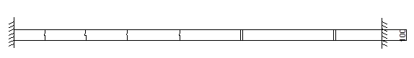  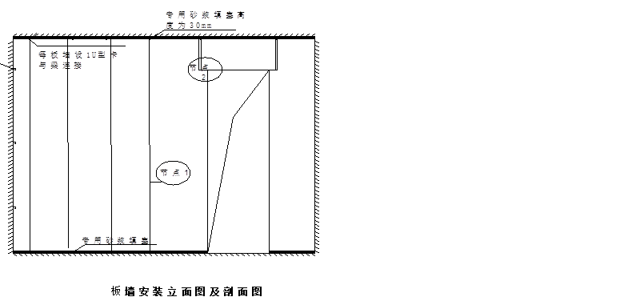
2 | 板与板拼接
3 | 门头洞口位置处理 | 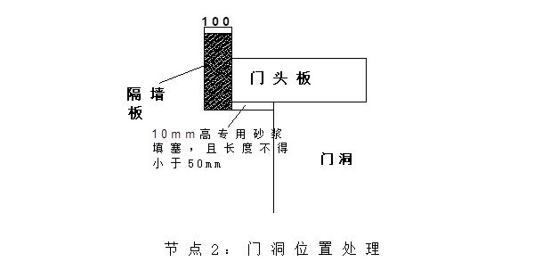
4 | T型、L型板墙拼缝处理 | 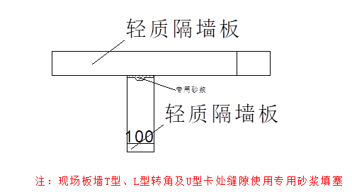
5 | 墙板顶部连接 | 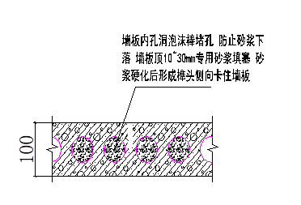  （供参考）
6 | 轻质隔墙板与楼板连接 | 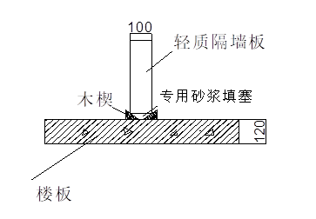
7 | 轻质隔墙板与反坎连接 | 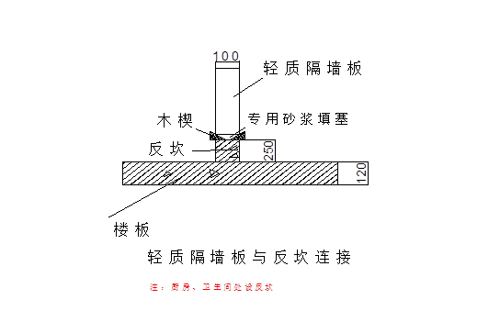  注：厨房、卫生间处需设反坎
8 | 墙板预留线盒及管槽 | 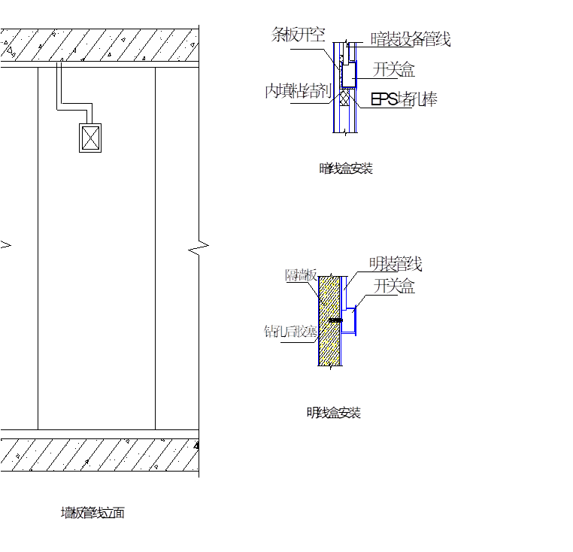  墙板管线立面  （供参考）
备注：节点优化设计内容需根据项目具体情况而定。

六、施工工艺技术

6.1 工艺流程

6.2 施工方法与操作要求
序号 | 步 骤 | 内 容
1 | 校核控制线 | 复核定位隔墙板位置，检查基层是否干净……
2 | 墙板安装 | 在墙板一端抹砂浆，然后将墙板在地面竖立起来，用撬棍上下移动板使板与地面线、天花线相吻合，用力顶住墙板并使板顶挤出砂浆，用木楔打紧使板固定，用2米靠尺检查已经装好的墙平整度，用木楔来调整板 在装好板的榫面上抹接缝砂浆，用安装第一块板的方法安装第二块，依次安装下去
3 | 砂浆施工 | 安装好一面墙后用砂浆把上下的板与砼的缝隙全部填满，等3d后，把木楔取出后再回填砂浆
4 | 玻纤布条安装 | 用玻纤布条封贴各墙板板缝交接处，再用细水泥砂浆或墙面腻子配水泥抹平
5 | 校正、复核 | 对每面墙体安装完毕应及时检查平整度和垂直度，并进行校正

七、验收要求

7.1 验收内容及验收标准
（1）隔墙检验批划分
轻质隔墙板工程验收分为检验批验收以及子分部工程验收，具体划分如下：
以1栋单体作为一个单位工程，各栋单体检验批划分如下：
单位工程 | 分部工程 | 子分部工程 | 分项工程 | 检验批
单位工程 | 装饰装修 | 板材隔墙 | 板材 隔墙 | 1层一个检验批
1#、2#、3#、4#、6#、9#楼 | / | / | / | 28个检验批
5#、7#、8#、10#、11#楼 | / | / | / | 18个检验批
（2）板材隔墙验收标准
本工程主要验收标准参考《建筑装饰装修工程质量验收标准》GB50210-2018 “8轻质隔墙工程”及工程设计图纸要求。
施工依据：轻质隔墙工程施工方案 |  |  |  | 验收依据  《建筑装饰装修工程质量验收标准》GB50210-20018
验收项目 |  |  |  | 设计要求及规范规定
主控项目 | 1 | 板材品种、规格、质量 |  | 品种、规格、性能、颜色应符合设计要求。有隔声、隔热、阻燃、防潮等特殊要求的工程，板材应有相应性能等级的检测报告。
主控项目 | 2 | 预埋件、连接件 |  | 安装隔墙板板材所需预埋件、连接件的位置、数量及连接方法应符合设计要求。
主控项目 | 3 | 安装质量 |  | 隔墙板板材安装必须牢固。现制钢丝网水泥隔墙与周边墙体的连接方式应符合设计要求，并应连接牢固。
主控项目 | 4 | 接缝材料、方法 |  | 隔墙板材所用接缝材料的品种及接缝方法应符合设计要求。
一般项目 | 1 | 安装位置 |  | 隔墙板材安装应垂直、平整、位置正确。板材不应有裂缝或缺损
一般项目 | 2 | 表面质量 |  | 板材隔墙表面应平整光滑、色泽一致、洁净，接缝应均匀、顺直。
一般项目 | 3 | 孔洞、槽、盒 |  | 隔墙上的孔洞、槽、盒应位置正确、套割方正、边缘整齐。隔墙的构造、固定方法应符合设计要求
一般项目 | 4 | 安装允许偏差（mm） | 项目  立面垂直度 | 复合轻质墙板 |  | 石膏空心板  / | 钢丝网水泥板  /
 |  |  |  | 金属夹芯板  / | 其他复合板  3 | 石膏空心板  / | 钢丝网水泥板  /
一般项目 | 4 | 安装允许偏差（mm） | 表面垂直度 | 金属夹芯板  / | 3 | 石膏空心板  / | 钢丝网水泥板  /
一般项目 | 4 | 安装允许偏差（mm） | 阴阳角方正 | 金属夹芯板  / | 3 | 石膏空心板  / | 钢丝网水泥板  /
一般项目 | 4 | 安装允许偏差（mm） | 接缝高低差 | 金属夹芯板  / | 2 | 石膏空心板  / | 钢丝网水泥板  /
（3）分部分项工程验收
以1栋单体作为一个单位工程，各栋单体子分部工程进行验收。
序号 | 项目 | 相关内容
1 | 资料及文件 | 砌体工程验收前，应提供下列文件和记录：  1、设计变更文件  2、施工执行的技术标准  3、原材料出厂合格证书、产品性能检测报告和进场复验报告  4、轻质板墙工程施工记录  5、隐蔽工程验收记录  6、分项工程检验批的主控项目、一般项目验收记录  7、重大技术问题的处理方案和验收记录  8、其他必要的文件和记录
2 | 观感质量 | 轻质板墙子分部工程验收时，应对砌体工程的观感质量作出总体评价。
3 | 不合格处理 | 当轻质板墙工程质量不符合要求时，应按现行国家标准《建筑装饰装修工程质量验收标准》GB50210-20018 有关规定执行。
4 | 有裂缝板墙验收 | 有裂缝的板墙应按下列情况进行验收：  1、对影响结构安全性的轻质板墙的裂缝，应由有资质的检测单位检测鉴定，需返修或加固处理的，待返修或加固处理满足使用要求后进行二次验收。

7.2 验收程序及资料管理
序号 | 项目 | 验收程序
1 | 分项工程  检验批验收 | 1、相应检验批完成后，由施工单位项目专业质量检查员、专业工长组织劳务班组自检完成后报监理单位，应由专业监理工程师组织施工单位项目专业质量检查员、专业工长等进行验收。  2、分项工程应由专业监理工程师组织施工单位项目专业技术负责人等进行验收。
2 | 子分部工程验收 | 1、分部工程完成后，由施工单位项目负责人组织分包单位应对所承包的工程项目进行自检，自检合格后报监理单位组织验收。  2、分部工程应由总监理工程师组织施工单位项目负责人和项目技术负责人等进行验收。

八、管理及保证措施

8.1 质量保证措施
序号 | 控制措施
1 | 认真执行三检制度，未经验收合格不允许进入下一道工序。
2 | 确保材料质量满足要求， 墙板选用合格产品，有严重缺陷或不合格不允许使用。
3 | 确保板缝的砂浆饱满，木楔不要过早拆掉。
4 | 板顶及两边企口处铺满胶泥，按图纸要求由一边开始，有门洞口处，尺寸准确留置板下对准墨线(定位线)，用撬棍在板底撬动，将板上端顶紧，板边揉挤严实，刮掉挤出的胶泥，用靠尺及线槌检查平整垂直度，用木楔在板两边塞牢
5 | 一面墙安装完毕后，检查合格后在板底填塞无收缩砂浆，并用砂浆将木楔留下孔洞塞严
6 | 门洞尺寸要控制好标高统一，可在墙板安好后用水准仪测出一标高线，再以具体尺寸上翻，使门洞上边尺寸统一
7 | 门头板等到门洞周遍的墙板的砂浆强度达到60﹪后再开始安装
8 | 在墙板上开槽（洞口）要等到墙板的砂浆强度达到75﹪（安装完7天）后才可以开工，开槽（洞口）不要破坏墙板的整体结构
9 | 严格按照施工方案精心安装养护，避免开裂，确保不出现影响结构的贯穿裂缝
10 | 安装好的条板隔墙不得有起皮、空鼓等缺陷，面层应平整、不得露出增强钢筋，接缝应平整、顺直、转角应规正
11 | 卫生间、厨房墙体在安装墙板前，基层先清理干净，然后再洒水湿润。墙板安装完成后，板下口填缝采用防水砂浆进行塞实
12 | 配合好施工方的管线定位工作，管线、电合开槽、开孔必须在墙板安装7天以后进行。按照图纸要求弹好墨线，用切割机切割后再用锤凿开槽开孔。竖向布线沿着墙板的芯孔布置，只需要开好上下线盒孔洞，线管从芯孔内穿行。横向开槽长度小于或等于墙体长度的二分之一
13 | 墙板与结构柱、剪力墙和其他墙体结合处应从地面向上1000mm处开始设置U型卡，u型卡之间间距≤1000mm.使墙板与主体结构有效连接在板与顶梁或者顶板的位置上每一张板加上U型卡用来与梁连接
14 | 门窗板的搁置点要保证有效宽度，≤1500mm的门窗板两边的搁置点宽度要≧150mm, ＞1500mm的门窗板两边的搁置点宽度要≥200mm
15 | 为使建华墙板墙体有效抗震，每块墙板与结构梁、板接触处需设置塑料顶胶。墙板与墙板之间的拼缝砂浆要饱满密实，要严格控制拼缝的宽度≦8mm. 墙板安装时，板缝砂浆必须饱满至企口平（接板处不适用此）
16 | 每一道墙体安装完成后，及时用砂浆填塞地缝。填缝前要清除垃圾杂物，喷水湿润，要从墙体两面塞紧塞实。成型后的地缝要与墙板平面一致，严禁高出墙面
17 | 固定墙板的木楔要待砂浆强度达到5MPa才能拆出。夏季一般是2-3天，冬季5-6天，并用同强度等级的砂浆将空洞填实
18 | 墙板之间的企口抹缝要待墙板安装砂浆终凝以后才开始，通常要7天以后再进行。耐碱网格布要置于板缝中心
19 | 对于墙体高度超过3.2M的墙体安装，要采用错位接板。高低板错位≥300mm.上层接板要在下场墙体砂浆终凝以后进行。要注意接板与邻板之间砂浆的密实度、饱满度
20 | 在板与顶梁或者顶板的位置上每一张板加上U型卡用来与梁连接
21 | 安装顶梁板位置时，所有芯管口处用泡沫棒或者网带封口，防止砂浆坠落芯管口内，砂浆硬化时形成榫头，稳定墙板

8.2 成品保护措施
序号 | 成品保护措施
1 | 隔墙板材料进场后，应及时搬运于楼内，严防雨雪淋湿，以防变形
2 | 在安装好的墙板上不得吊挂重物，也不宜作为其它临时施工设施、支撑的支承点
3 | 对已完成的落地板尽快完成接板的工作，保证墙体的完整性
4 | 对已完成的落地板尽快完成接板的工作，保证墙体的完整性
5 | 板墙接茬部位应采取临时措施保护好，防止堵塞和杂物进入
6 | 隔墙板堆放场地要平整、板下要有方木衬垫，卸板时要轻放，不能碰撞，严禁平抬、平放，侧向堆放角度大于75度
7 | 施工中各专业工种应紧密配合，合理安排工序，严禁颠倒工序作业
8 | 安装埋件时，应用冲击钻孔，对刮腻子的内墙，不得进行任何剔凿
9 | 严禁输送小车碰撞隔墙板及其门窗口
10 | 隔墙板施工水电开洞必须由机械开洞，布管完毕后，在进行堵洞

8.3 安全文明施工措施
（1）安全管理制度
序号 | 安全管理制度
1 | 安全技术交底制：根据安全措施要求和现场实际情况，各级管理人员需亲自逐级进行书面交底
2 | 班前检查制：工长班前必须检查安全防护措施是否到位
3 | 脚手架、垂直运输电梯等大中型机械设备安装实行验收制，凡不经验收的一律不得投入使用
4 | 安全活动制，经理部每周要组织全体工人进行安全教育，对上一周安全方面存在的问题进行总结，对本周的安全重点和注意事项作必要的交底，使广大工人能心中有数，从意识上时刻绷紧安全这根弦
5 | 板墙接茬部位应采取临时措施保护好，防止堵塞和杂物进入
6 | 定期检查与隐患整改制；经理部每周要组织一次安全生产检查，对查出的安全隐患必须定措施、定时间、定人员整改，并作好安全隐患整改消项记录
5 | 危急情况停工制：一旦出现危及职工生命财产安全险情，要立即停工，同时即刻报告公司，及时采取措施排除险情
6 | 持证上岗制：特殊工种必须持有上岗操作证，严禁无证操作
（2）安全管理工作
序号 | 安全管理工作
1 | 项目经理部负责整个现场的安全生产工作，严格遵照施工组织设计和施工技术措施规定的有关安全措施组织施工
2 | 施工过程中对薄弱部位、环节要予以重点控制，从设备进场检验、安装及日常操作要严加控制与监督。凡设备性能不符合安全要求的一律不准使用
3 | 对安全生产设施进行必要的、合理的投入。重要劳动防护用品必须购买定点厂家的认定产品
（3）安全技术措施
序号 | 安全技术措施
1 | 操作前进行安全检查，现场操作环境、安全措施和防护用品及机具符合要求后方可施工；特别是高处临边作业，无防护设施不得进行施工
2 | 安装墙体时应搭设脚手架，墙体高度超过4m时脚手架必须支搭安全网
3 | 对安全生产设施进行必要的、合理的投入。重要劳动防护用品必须购买定点厂家的认定产品
4 | 脚手架上同一块脚手板上操作人员不得超过二人
5 | 在楼层施工时，堆放机具不得超过使用荷载
6 | 施工电梯运载墙板时不得超载
7 | 运输车辆水平运输两车前后距离不得小于2m
8 | 卸吊墙板时严格执行施工机械吊装要求
9 | 在安装好的墙板上不得吊挂重物，也不宜作为其它临时施工设施、支撑的支承点
10 | 严禁私自拆除现场作业面防护，如是施工需要必须申报，由专业班组拆除，待施工完毕后进行恢复
11 | 接板落地板完成后，在接板未完成的情况下对未安装完成的墙板进行张贴警示标语
12 | 对已完成的落地板尽快完成接板的工作，保证墙体的完整性
13 | 对未安装到头的墙体应拉警戒线

九、相关施工图纸
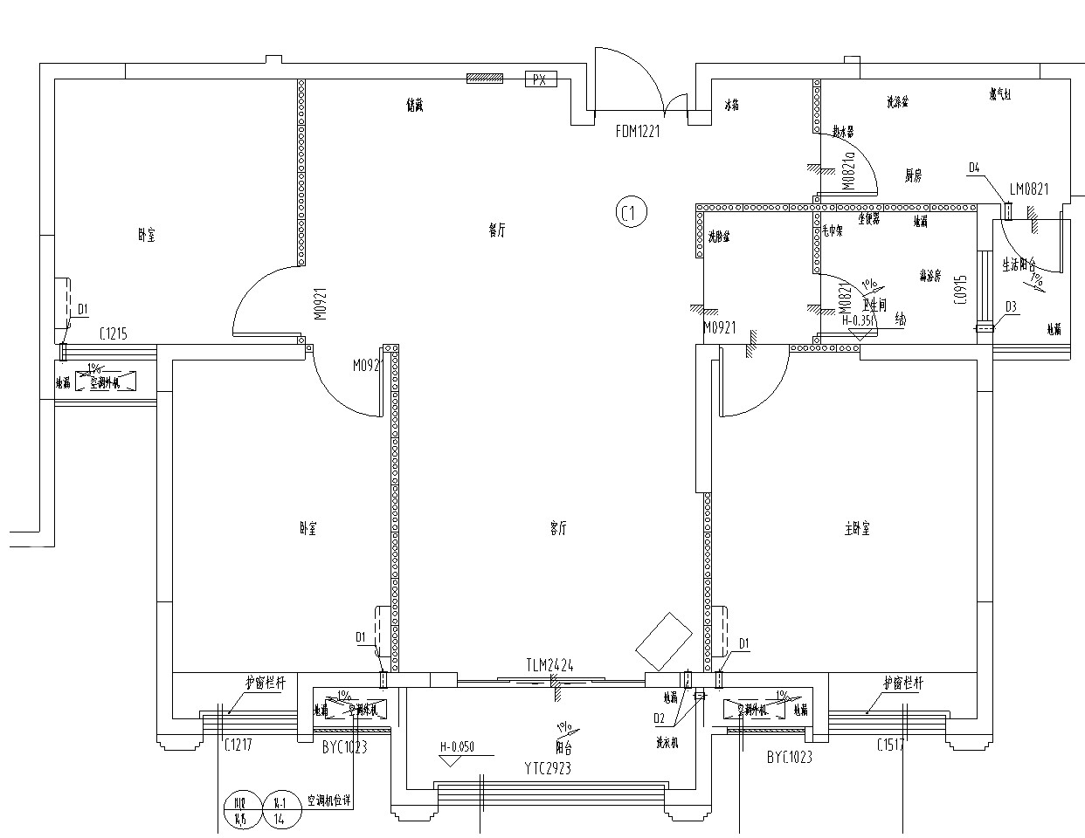
**户型排版图

